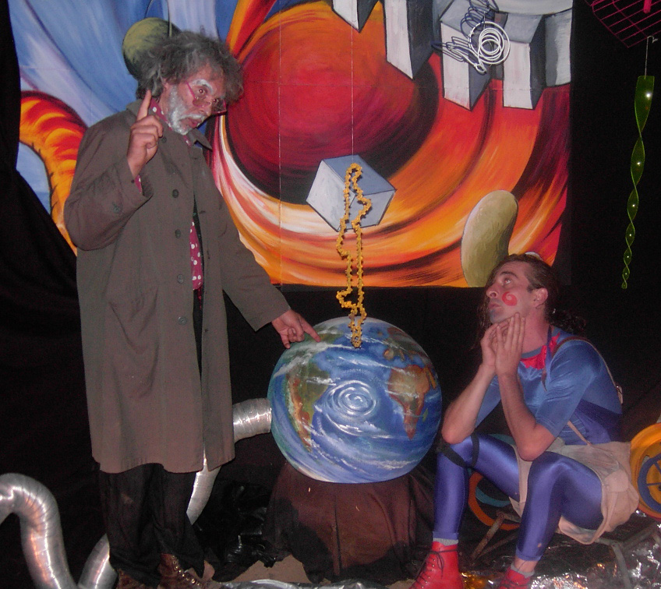

L’ILE LOGIQUE

Livret élève

NOM :……………………………………………………………………………………

Prénom :…………………………………………………………………………………

Classe :…………………………………………………………………………………

Age:………………………………………………………………………………………

Taille :……………………………………………………………………………………

Masse :…………………………………………………………………………………

Parviens-tu à lécher ton coude ?…………………………………

PETITES QUESTIONS SUR L’HISTOIRE…

1°) Quel est le titre du spectacle ? y a-t-il un jeu de mot ?
titre :…………………………………
explication : ………………………………………………………………………………………
……………………………………………………………………………………………………………….

2°) Réécris la phrase en plaçant correctement les mots encadrés :
- Espritor et son problème, Padame, sont emprisonnés par Cetexact.
Le GMM, qui est sous les énigmes de Tatoubon, leur pose des ordres, mais ils résolvent toujours le petit fils.

- …………………et son…………………,…………………, sont emprisonnés par……………….
………………, qui est sous les………………..de ………………, leur
pose des…………….., mais ils résolvent toujours le ………………

3°) Complète le résumé :
Cetexact et …………… veulent s’en aller car ils ne peuvent plus payer l’………., ils en ont assez du ……….Ils veulent s’en aller avec des ………………………propulsés à l’air. Ils arrivent chez Padame et ………………………Là tout est bizarre, si on pousse un objet alors il……………….et si on le soulève alors il………………Ils ne peuvent pas s’……………….. car si ils sortent ils sont encore dans la même pièce. Espritor leur pose des ……………………… et puisqu’ils trouvent toutes les réponses, ils partent sur l’………………………où il y a des……………, des….…………, de l’……….potable et où on peut ………………….de l’air pur sans porter de……………………………………
4°) Relis les phrases et relie les phrases…

Tatoubon veut sauter en l’air . . Il pose aussi des énigmes
pendant que la Terre tourne.

Cetexact dit toujours . . Mais ce n’est pas possible.

Espritor joue de la guitare . . Et il y a des animaux et des électrique fleurs

Sur l’île logique l’air est gratuit . . nom d’un carré circulaire !

SCIENCES
1°) Mots mêlés (mots contenant au moins trois lettres)

Horizontal :
 |  | a |  | b |  | c | d |  |  |  | e |  | f |  | g |  | h
1
2
3
4
5
6
7
1. parallélogramme qui a les côtés de la même longueur.
2. habitante d’Istanbul / losange rectangle.
3. matière qui occupe tout l’espace qui la contient.
4. eau à plus de cent degrés.
5. permet de se repérer dans le temps / cohérent.
6. action de brûler.
7. lieu bien précis.
Vertical :
a. montre le nord.
b. distance à l’équateur.
c. pesanteur.
d. partage la Terre en deux parties égales.
e. se trace au compas.
f. sphère.
g. Espritor la pose.
h. son unité est le gramme.
2°) a) Dans ta classe, avec une boussole, saurais-tu dire dans quel sens tourne la Terre ?
explique comment tu fais :……………………………………………………………… …………………………………………………………………………………………………………………
b) Où le soleil se couche-t-il en premier : en Alsace ou en Bretagne ?………………………………………………………………………………
pourquoi ?……………………………………………………………………………………………
…………………………………………………………………………………………………………………
c) Cite deux pays qui sont au Sud de la France et un pays qui est au Nord de la France, fait-t-il jour et nuit en même temps dans tous ces pays ?………………………………….………….. …………………………………………………………………………………………………………………
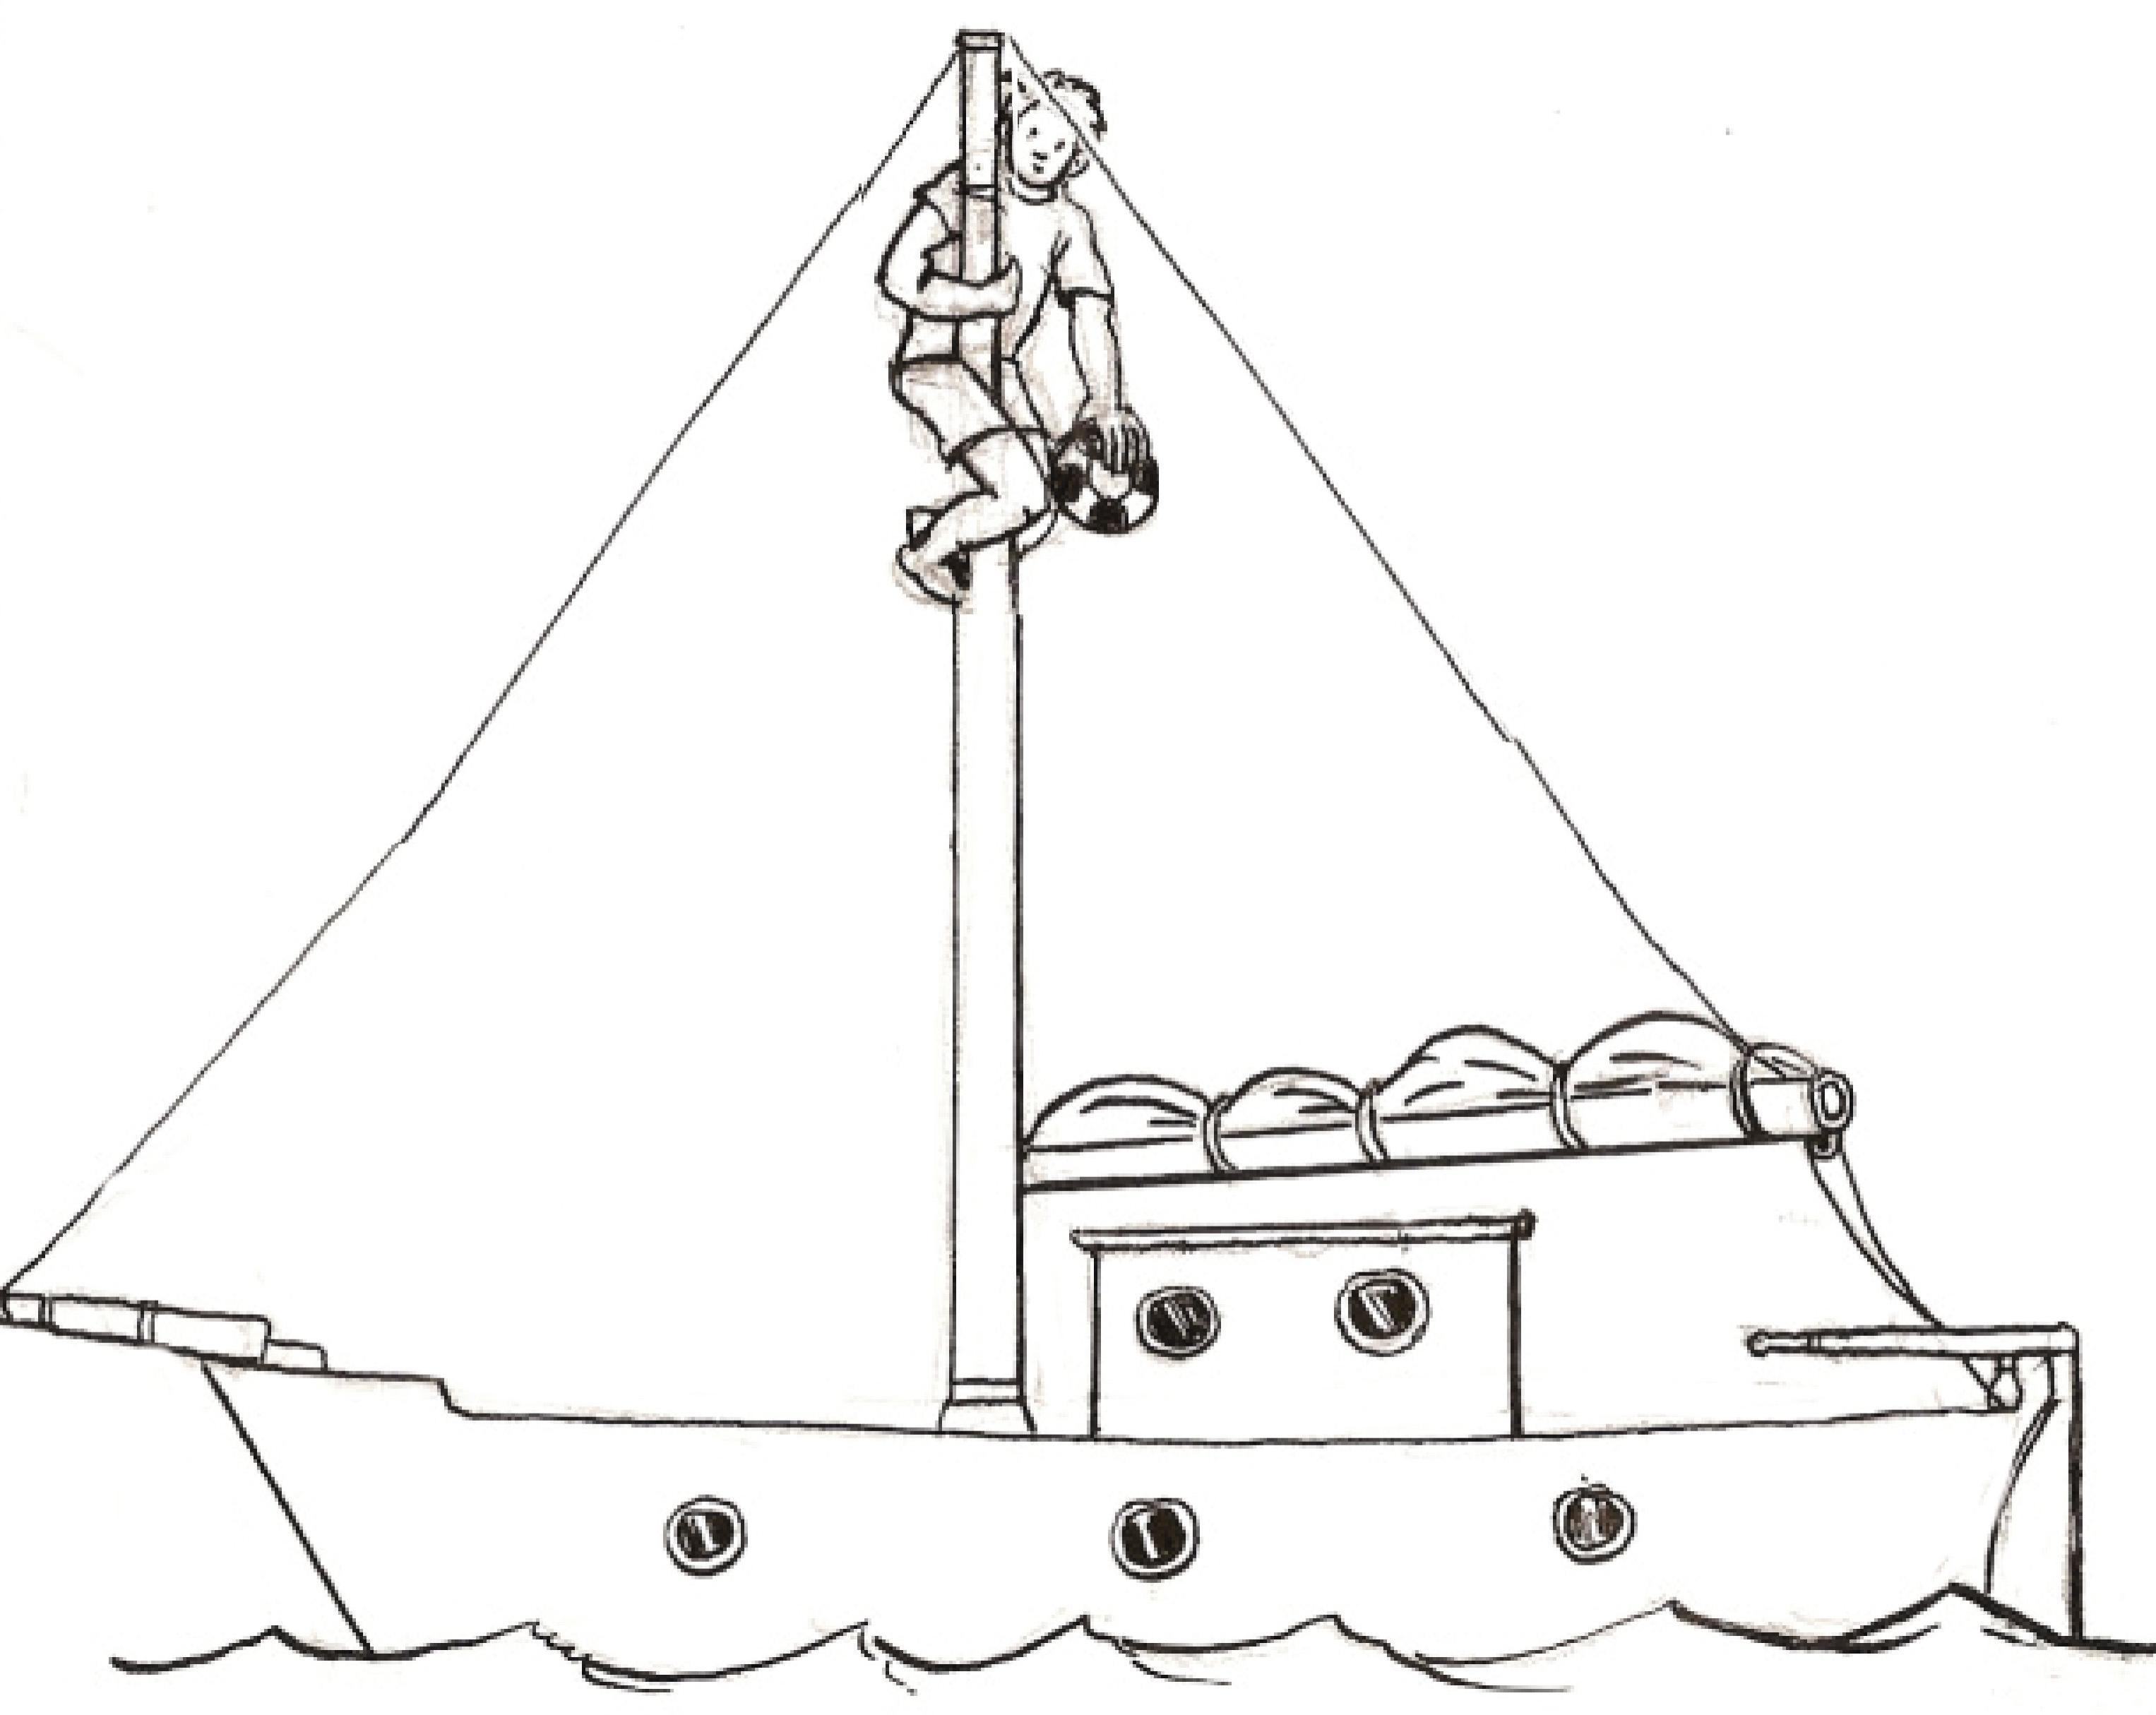
3°) L’expérience de Galilée :
Le bateau avance, on lâche une balle du haut du mât, où la balle va-t-elle tomber ? au pied du mât où à l’arrière du bateau ?
Réponse : ……………………………..
Pourquoi ?……………………………………………
………………………………………………………………
…………………………………………………………………

4°) Sur chaque dessin, indique dans quel sens va aller le mercure dans le thermomètre :
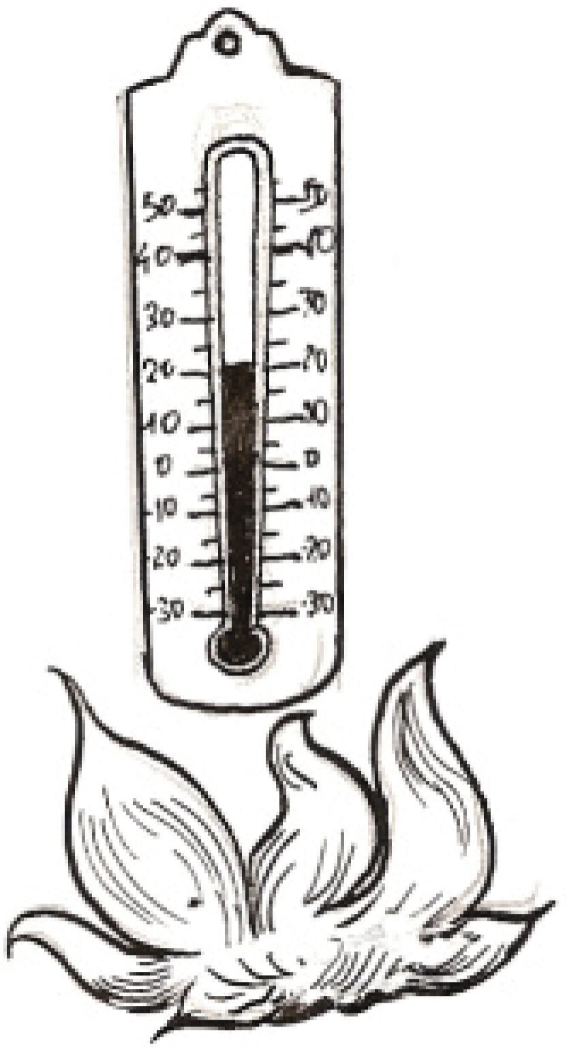
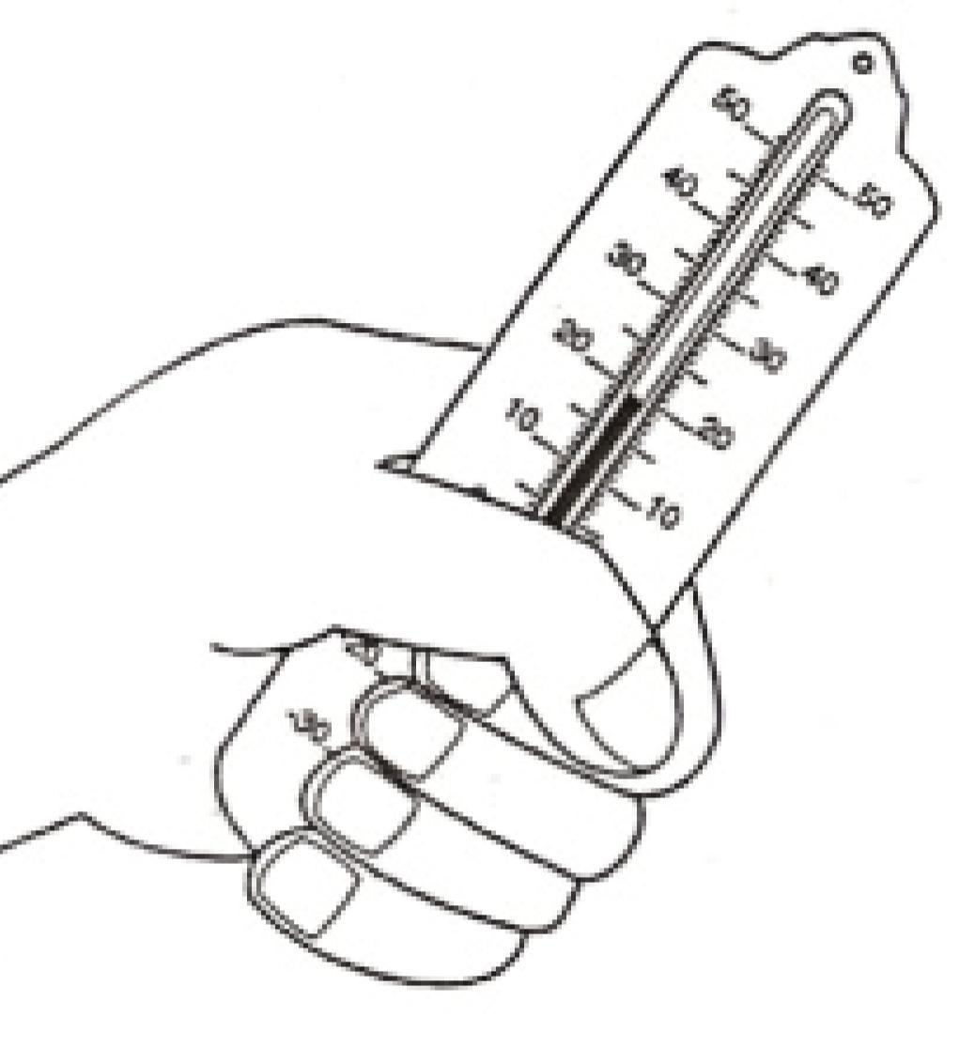
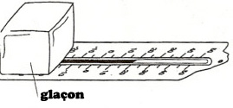

Le mercure va …………………… Le mercure va ………………… Le mercure va ………………

5°) A quelle température sont les glaçons les plus chauds ?………

6°) Pour chacune des propositions suivantes, indique si elles sont vraies ou fausses :
- Le carré est un rectangle : ……………………………………..
- Le losange est un rectangle : …………………………………..
- Le rectangle est un carré : ……………………………………..
- Tous les carrés sont des losanges : …………………………….
- Il y a des rectangles losanges : …………………………………
- Il y a de l’eau solide : …………………………………………..
- Si on est sur Internet alors on est devant un ordinateur :………
- Si on est devant un ordinateur alors on est sur Internet :………

7°) Complète :
- l’ami de mon ennemi est mon…………………………………..
- l’ennemi de mon ennemi est mon………………………………
- l’ennemi de l’ennemi de l’ami de l’ennemi de l’ami de l’ennemi de l’ami de mon ami est mon…………………………………….

8°) Quelle question Tatoubon a-t-il posée à Espritor pour pouvoir partir sur l’Ile logique ?…………………………………………………………
………………………………………………………………………………………………………………………

9°) Relie les travaux à leurs auteurs :
Galilée (1564-1642) . . Explique la gravitation (chute des corps et mouvement des planètes) …avec sa pomme.
Archimède (287-212 Av.JC.) . . A travaillé sur la relativité.
Einstein (1879-1955) . . invente le parachute, le vélo, l’hélicoptère, le char d’assaut.
Newton (1642-1727) . . prouve que la Terre tourne autour
du soleil, invente la lunette astronomique.
Léonard de Vinci (1452-1519) . . invente la vis, explique les masses et les volumes, …dans son bain.

ENVIRONNEMENT

1°) D’où provient l’oxygène que nous respirons ?………………………
………………………………………………………………………………………………………………….

2°) Quelles seraient les conséquences d’une déforestation excessive (couper trop d’arbres) ? ………………………………………………
………………………………………………………………………………………………………………….

3°) Indique si les gestes cités si-dessous sont bons ou non pour la qualité de l’air sur Terre :
- Rouler en 4x4…………….
- Préférer le vélo ou les pieds plutôt que la voiture………
- Couper des arbres…………
- Eviter d’utiliser la climatisation………………
- Prendre le train ou le bus plutôt que la voiture……………
- Utiliser des lampes halogènes et non des lampes de basse consommation………
- Trier ses déchets…………
- Laisser les lumières allumées…….
- Aérer les pièces……………
- Beaucoup chauffer la maison l’hiver……………

4°) D’environ combien de litres d’air un humain a-t-il besoin chaque jour? 25 litres? 500 litres? 5000 litres? 16000litres?
Réponse :………………………………

5°) Place des flèches comme il faut : est mangé par
vers

pomme poule homme
salade
animal mort éléments qui sont dans l’eau renard cochon

chat poisson vache

herbe

ART

1°) Quels instruments de musique as-tu vu pendant le spectacle ?……………………………………………………………………………………..
………………………………………………………………………………………………………………
2°) Parmi les instruments suivants, lesquels sont à corde, lesquels sont à vent ? guitare ; trompette ; piano ; flûte ; orgue ; banjo ; clarinette ; violon ; voix ; cornemuse.

A corde : ……………………………………………………………………………………………
A vent :…………………………………………………………………………………………………

3°) Combien de cordes y a –t-il sur une guitare ?…………….

4°) L’aigu est-il plus haut ou plus bas que le grave ?
……………………………………………………………………………………………………………

5°) Sur quelles notes peux-tu jouer cette phrase : « l’art est si facile à dorer si l’ado l’a miré » ?
………………………………………………………………………………………………………………

6°) Combien y a-t-il eu de changements de décor pendant le spectacle ? ………………
décris ces décors : …………………………………………………………………………….
…………………………………………………………………………………………………………………

7°) Cite des accessoires qui ont-été utilisés ?……………………
…………………………………………………………………………………………………………………

8°) Décris le costume de ton personnage préféré pendant la représentation……………………………………………………………………………………
…………………………………………………………………………………………………………………

9°) Dessine l’Ile logique comme tu l’imagines :

GLOSSAIRE

- Asphyxie : ne plus avoir d’air, impossibilité de respirer.
- Axe : droite qui passe par le centre d’une chose, tourner autour d’un axe.
- Boussole : cadran muni d’une aiguille aimantée qui indique toujours le nord.
- Carré : parallélogramme qui a ses côtés perpendiculaires et de même longueur.
- Combustion : action de brûler, nécessite de l’oxygène.
- Droite : ensemble de points alignés (en ligne droite).
- Equateur : grand cercle qui coupe la Terre en deux, perpendiculairement à son axe.
- Expirer : expulser l’air qu’on a inspiré / mourir / prendre fin, cesser.
- Gaz : matière légère qui occupe le plus souvent tout l’espace dans lequel il est contenu.
- Globe : boule, le globe terrestre.
- Glossaire : petit dictionnaire en rapport avec un certain thème….
- Gravitation : force avec laquelle tous les corps s’attirent (planètes, étoiles).
- Horizontal : à plat, parallèle à l’horizon.
- Illogique : qui n’est pas logique.
- Inspirer : faire entrer de l’air dans les poumons.
- Latitude : distance d’un lieu à l’équateur (c’est un angle).
- Liquide : état d’une matière qui coule, qui prend la forme de son contenant.
- Logique : cohérent, qui tient du bon sens.
- Longitude : perpendiculaire à la latitude, distance d’un lieu au méridien de Greenwich.
- Losange : parallélogramme qui a ses côtés égaux.
- Masse : se mesure en grammes, indique si un objet est plus ou moins lourd.
- Parallèles : se dit de droites qui ne se rencontrent jamais.
- Parallélogramme : quadrilatère qui a ses côtés parallèles deux à deux.
- Perpendiculaire : qui forme un angle droit.
- Pesanteur : attraction que la Terre exerce sur tous les corps (ce qui fait qu’ils tombent)
- points cardinaux : le Nord, le Sud, l’Est et l’Ouest.
- Pomme : ……fruit du pommier, comestible,
- Quadrilatère : figure géométrique à quatre côtés.
- Rectangle : parallélogramme dont les côtés sont perpendiculaires.
- Relatif : qui dépend de quelque chose.
- Rotation : action de tourner, la rotation de la Terre sur elle même.
- Solide : état d’une matière qui ne se déforme pas toute seule.
- Vertical : perpendiculaire à l’horizontale, trajet de ce qui tombe, vers le bas ou le haut.
- Volume : place qu’occupe un objet dans l’espace, il se mesure en m³ (mètre cube).

Note ici ce que tu as pensé du spectacle, ce qui t’ a plu ou déplu, ce que tu as appris, etc.

………………………………………………………………………………………………………………
………………………………………………………………………………………………………………
………………………………………………………………………………………………………………
………………………………………………………………………………………………………………
………………………………………………………………………………………………………………
………………………………………………………………………………………………………………
………………………………………………………………………………………………………………
………………………………………………………………………………………………………………
………………………………………………………………………………………………………………
………………………………………………………………………………………………………………
………………………………………………………………………………………………………………
………………………………………………………………………………………………………………
………………………………………………………………………………………………………………
………………………………………………………………………………………………………………
………………………………………………………………………………………………………………
………………………………………………………………………………………………………………
………………………………………………………………………………………………………………
………………………………………………………………………………………………………………
………………………………………………………………………………………………………………
………………………………………………………………………………………………………………
………………………………………………………………………………………………………………
………………………………………………………………………………………………………………
………………………………………………………………………………………………………………
………………………………………………………………………………………………………………

